«Wir schauen mutig nach vorne.»
Die Schweizer Bauwerk Group, Weltmarktführerin für nachhaltiges Qualitätsparkett, präsentiert sich auf der Münchner Leitmesse BAU 2023 erstmals mit ihren beiden starken Marken Bauwerk Parkett und BOEN auf einer gemeinsamen Standfläche.
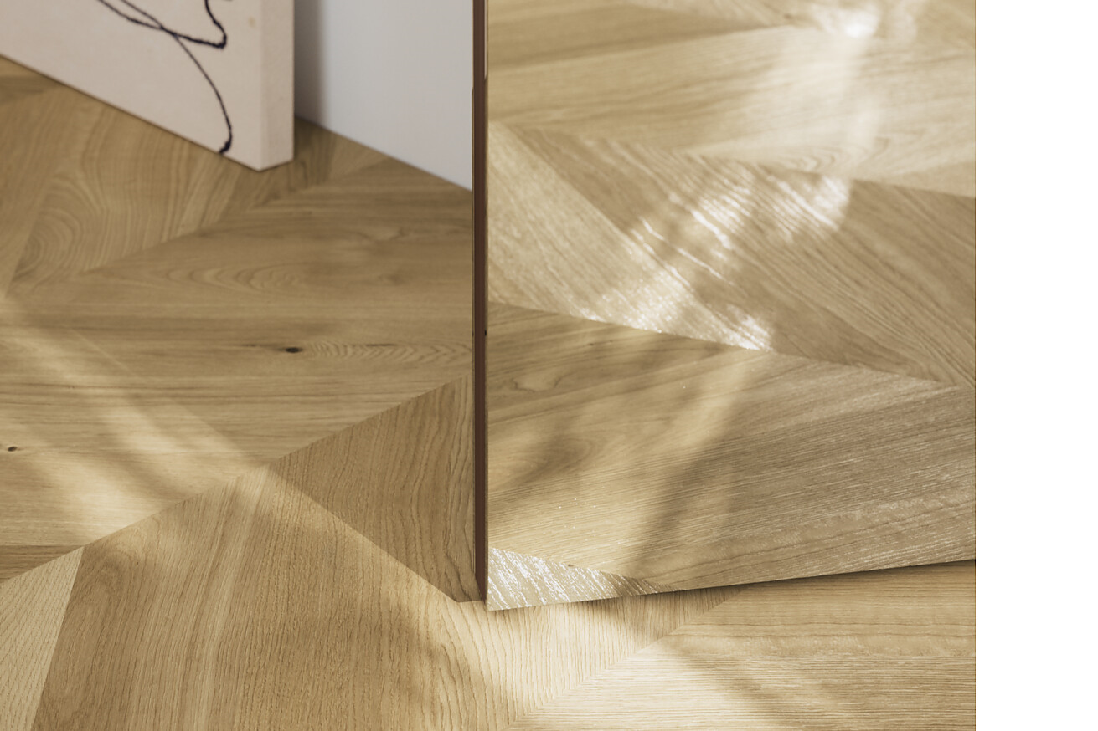

«Nach vier Jahren pandemiebedingter Messeabstinenz ist die BAU in München unsere erste grosse, internationale Messe» sagt Samuel Vonrüti, Chief Marketing Officer der Schweizer Bauwerk Group. «Umso mehr freuen wir uns darauf, dass wir erstmalig mit unseren beiden Marken Bauwerk Parkett und BOEN unter einem Dach vereint vor Ort sind. Viele unserer internationalen Kundinnen und Kunden haben sich schon angekündigt und unsere Vorfreude auf den persönlichen Austausch ist gross – sie können gespannt sein auf ein attraktives und kreatives Angebot an Echtholzparkett.»
Beide Marken zeigen auf der Weltleitmesse BAU ein erweitertes Parkettsortiment mit einer grossen Vielfalt an kreativen Verlegemöglichkeiten und abwechslungsreichen Formaten, Farben, Sortierungen und Oberflächen. «Wir haben einige spannende Neuheiten im Bereich Musterverlegung im Gepäck», freut sich Vonrüti. «Damit bedienen wir die wachsende Nachfrage nach Kreativverlegungen wie Fischgrat und anderen geometrischen Mustern.»
Bauwerk Parkett steht seit fast 80 Jahren für Qualität und Schweizer Präzision. Auf der BAU 2023 betont Bauwerk Parkett zudem seinen Anspruch auf Innovationsführerschaft in der Parkettbranche und zeigt eine Konzept-Studie, die schon jetzt gestalterisch und technisch neue Massstäbe setzt. «Gerade in herausfordernden Zeiten schauen wir mutig nach vorne und treiben die Weiterentwicklung des Unternehmens mit innovativen Produktlösungen voran», sagt Patrick Hardy, CEO der Bauwerk Group. «Besonders der Markt für nachhaltige Bodenbeläge hat sich in den vergangenen Jahren positiv entwickelt», so Hardy weiter. «Echtholzböden sind die nachhaltigste Wahl für unser Zuhause. Sie sind belastbar, können repariert werden und überdauern Generationen.» Die Herstellung von Parkett ist, verglichen mit anderen Bodenbelägen, sehr energieeffizient. Die meiste Energie wird zur Trocknung des Holzes verwendet, dieser Prozess gelingt der Bauwerk Group CO₂-neutral.
Bauwerk Group – breit und international aufgestellt
Zur globalen Weltmarktführerin für Qualitätsparkett hat sich die Bauwerk Group seit der Übernahme des US-amerikanischen Parkettherstellers Somerset Hardwood Flooring in 2022 aufgeschwungen. Mit jährlich rund 10 Mio. Quadratmeter verkauftem Parkett unter den Marken Bauwerk Parkett, BOEN sowie Somerset Hardwood Flooring bietet die Gruppe heute ein umfangreiches und hochwertiges Sortiment an 2- und 3-Schicht-Parkett sowie Massiv-Parkett und Sportbodenbelägen aus Holz an, das sich hinsichtlich Zielgruppen, Produktportfolios und Märkten – mit regional unterschiedlichen Schwerpunkten und Ansprüchen – optimal ergänzt.
Auf dem Weg zum Marktführer für nachhaltige Echtholzböden
Bei all den unternehmerischen Aktivitäten steht bei der Bauwerk Group nachhaltiges Wirtschaften an oberster Stelle. «Wir haben das Privileg, aus dem faszinierenden Naturprodukt Holz einzigartige Parkettböden zu produzieren», sagt Patrick Hardy. «Daher ist für uns als holzverarbeitendes Produktionsunternehmen ein verantwortungsvoller Umgang mit dem wunderbaren Werkstoff Holz und der Natur ein zentraler Bestandteil unserer täglichen Arbeit. Nachhaltige Forstwirtschaft, gesunde Materialien und stetige Bestrebungen, unseren Einfluss auf die Umwelt zu reduzieren, sind nur einige Aspekte, denen wir uns mit Herz und Hand verschreiben.»
Über die aktuellen Aktivitäten und den Weg der Bauwerk Group zu einem möglichst geringen ökologischen Fussabdruck, wird der neue – bereits sechste – Nachhaltigkeitsbericht Rechnung ablegen, der im Frühsommer 2023 erscheinen wird. «Wir sind uns bewusst, dass wir auf unserem Weg zur Innovationsführerschaft im Bereich nachhaltiger Echtholzböden noch einiges zu tun und zu verbessern haben. Für uns ist es ein Ansporn und eine Herausforderung, uns weiterhin bei allem, was wir tun, kritisch zu hinterfragen und noch bessere Ergebnisse zu erzielen», betont Patrick Hardy.
Innovationstreiber seit acht Jahrzehnten
Das Streben nach immer besseren Lösungen liegt in der DNA von Bauwerk Parkett. Die Schweizer Leidenschaft für Präzision ist für Kundinnen und Kunden in jedem Produkt spürbar – und das seit der Gründung. Bereits 1935 brachte Ernst Göhner die Idee vom Klötzli-Parkett zur Serienreife und gründete damit 1944 Bauwerk Parkett. Mit grosser Leidenschaft erforscht, entwickelt und fertigt das Unternehmen seither innovative wie ästhetische Parkettlösungen von bester Qualität. Und hat damit über die Jahrzehnte als Innovationstreiber die Branche schon mehrfach wesentlich mitgestaltet und verändert:
Um die Verarbeiter vor den schädlichen Dämpfen des damals üblichen Bitumenklebers zu schützen, führte Bauwerk Parkett 1957 den ersten Dispersionskleber ein. Wohngesundheit ist seither zentrales Element der Produktentwicklung und Firmenphilosophie. Im Jahr 1976 bringt Bauwerk Parkett das erste 2-Schicht-Fertigparkett auf den Markt – eine Weltneuheit und bis heute zentraler Bestandteil des Sortiments von Bauwerk Parkett. Vor gut 15 Jahren führen die Schweizer die moderne HDF-Technologie auf den Parkettmarkt ein. Parkettböden mit HDF-Unterlage kombinieren eine hohe Leistungsfähigkeit mit einem minimalen Verbrauch an Holzressourcen. Weitere technische Entwicklungen, wie die langlebige B-Protect® Oberfläche und Design-Innovationen, wie die erfolgreiche Parkettserie Formpark für Kreativverlegung, setzten immer wieder neue Massstäbe in der Branche.
«Aufgrund der aktuell angespannten geopolitischen Situation mit ihren gesamtwirtschaftlichen Risiken erwarten wir für 2023 ein anspruchsvolles Jahr», sagt Patrick Hardy. «Jedoch gehen wir dank unserer guten Marktposition positiv und zielstrebig die nächsten Schritte. Der regelmässige und vertrauensvolle Austausch mit Kundinnen und Kunden, stabile Lagerbestände und nachhaltig aufgebaute Lieferketten geben uns dabei Sicherheit. Wir freuen uns auf die vielen spannenden Projekte, die unsere Kundinnen und Kunden weltweit mit uns in den kommenden Monaten umsetzen werden.»
St. Margrethen (CH), im April 2023
Abdruck honorarfrei / Beleg erbeten
Für Presseanfragen wenden Sie sich bitte an:
Rainer Häupl
bering*kopal GbR, Büro für Kommunikation
T + 49 (0) 711 74 51 759-16
rainer.haeupl@bering-kopal.de
www.bering-kopal.de

1 Mit grosser Leidenschaft entwickelt und fertigt Bauwerk Parkett seit acht Jahrzehnten innovative wie ästhetische Parkettlösungen von bester Qualität. Parkettserien wie Formpark für Kreativverlegungen, setzten immer wieder neue Massstäbe in der Branche. Bild: Bauwerk Parkett
2 «Wir haben das Privileg, aus dem faszinierenden Naturprodukt Holz einzigartige Parkettböden zu produzieren», sagt Patrick Hardy, CEO der Bauwerk Group. «Daher ist für uns als holzverarbeitendes Produktionsunternehmen ein verantwortungsvoller Umgang mit dem wunderbaren Werkstoff Holz und der Natur ein zentraler Bestandteil unserer täglichen Arbeit.» Foto: Bauwerk Parkett
3 Bauwerk Parkett steht seit fast 80 Jahren für Qualität und Schweizer Präzision. Am Stammsitz im St. Margrethen wird noch immer ein grosser Teil des Sortiments produziert. Foto: Bauwerk Parkett
4 «Echtholzböden sind die nachhaltigste Wahl für unser Zuhause. Sie sind belastbar, können repariert werden und überdauern Generationen,» sagt Patrick Hardy. Bild: Bauwerk Parkett
1. |  | 2.
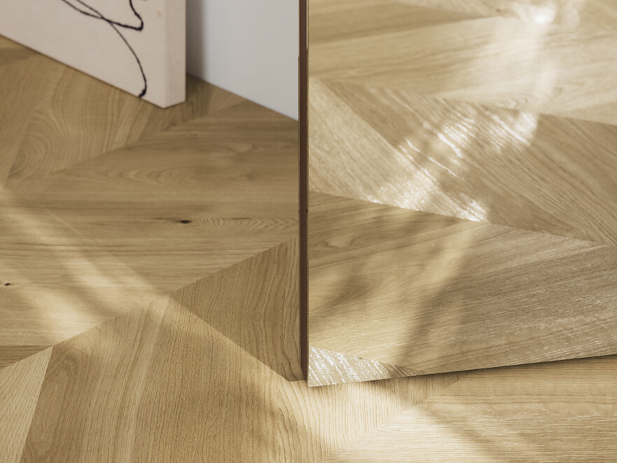 |  | 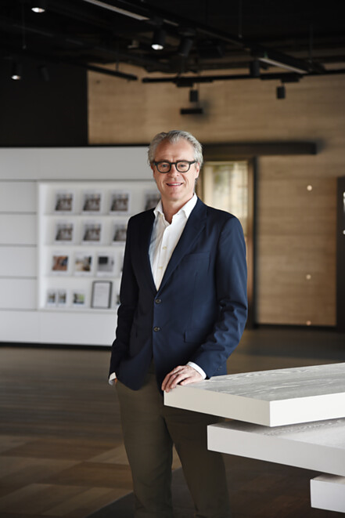
3. |  | 4.
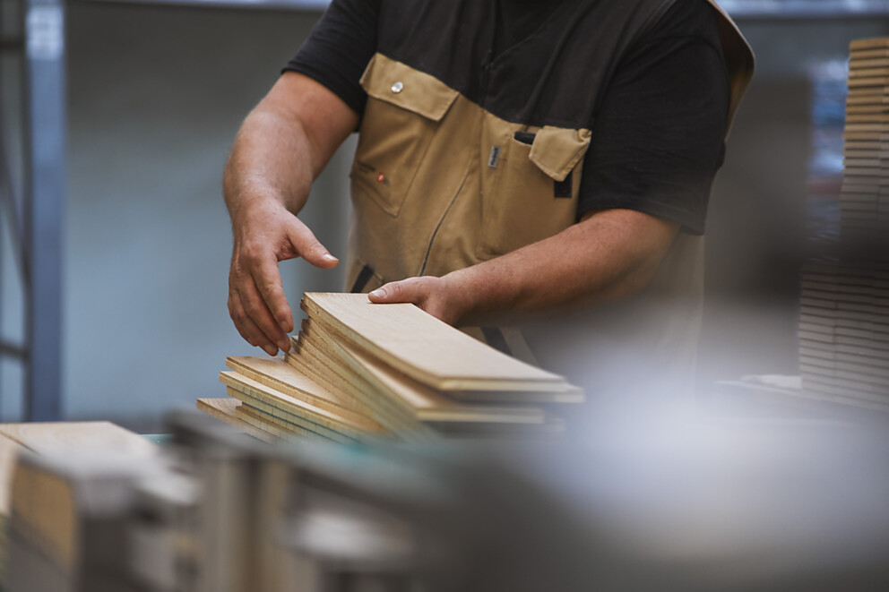 |  | 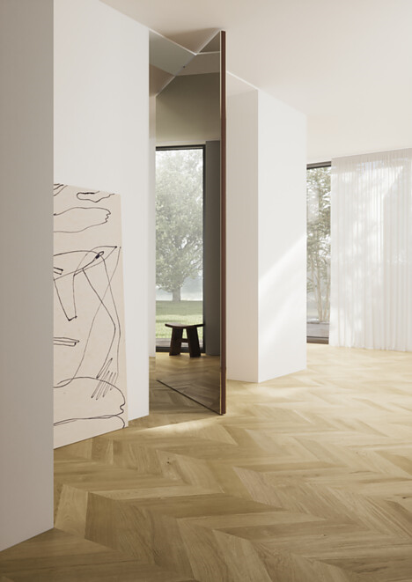

Über Bauwerk Parkett
Das Schweizer Traditionsunternehmen Bauwerk Parkett fertigt mit Zuverlässigkeit und Präzision Parkett für höchste Ansprüche. Bauwerk Parkett ist stolz auf seine Herkunft, setzt aber gleichzeitig einen Fokus auf Innovation. In den letzten Jahren hat sich das Unternehmen stark gewandelt und geht heute neue Wege. Aus dem ursprünglich technischen und produktionsorientierten Unternehmen hat sich ein marktorientiertes entwickelt, welches sich mit Themen wie Wohngesundheit, Nachhaltigkeit und Design beschäftigt.
Das Produktsortiment von Bauwerk Parkett umfasst mehr als 350 Artikel – von 2-Schicht über 3-Schicht bis hin zu Massivparkett. Mehr als 60 % der Produkte von Bauwerk Parkett werden in St. Margrethen (Schweiz) hergestellt. Die Muttergesellschaft Bauwerk Group betreibt zwei zusätzliche Werke in Europa (Litauen & Kroatien) sowie zwei Produktionsstätten in den USA (Kentucky & Tennessee). Im Jahr 2022 verkaufte die Bauwerk Group ca. 10 Mio. m² Parkett.
bauwerk-parkett.com

